Kopiark 1: Mårhund

HVAD SKAL I
Søge på fotos af mårhund, raccoon dog (engelsk) eller nyctereutes procynoides (latin).
Se godt på billederne af mårhunden – læg mærke til mårhundens farver og aftegninger.
Farvelæg mårhunden i ’pelsens retning’ og tegn mårhundes karakteristiske ’ansigtsmaske’.

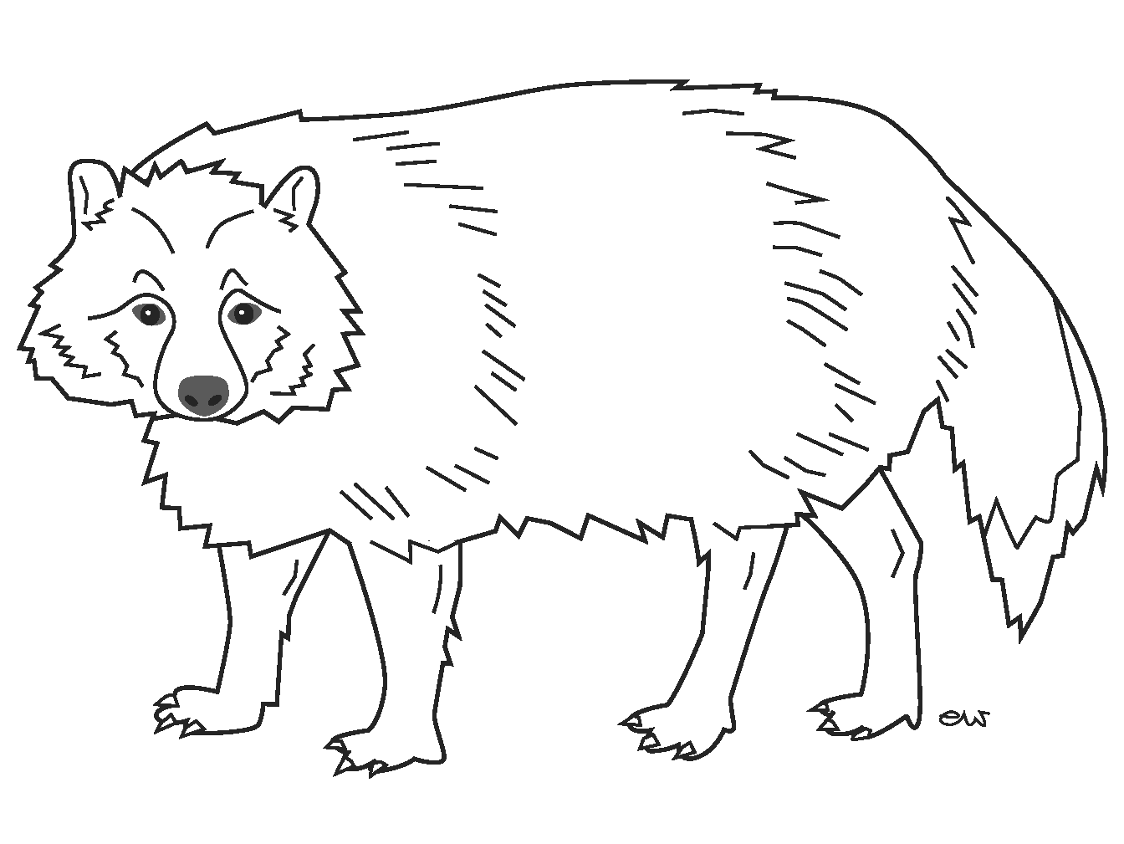

Navn: ______________ Klasse: ______________ Dato: ______________ Sted: _______________

